广水市商贸流通业发展“十四五”规划

（2021-2025年）

**广水市科学技术和经济信息化局**

**二○二一年十一月**

**目 录**

**一、发展基础与环境 - 1 -**

（一）发展基础 - 1 -

（二）发展环境 - 5 -

**二、指导思想、原则和目标 - 8 -**

（一）指导思想 - 8 -

（二）基本原则 - 8 -

（三）发展目标 - 9 -

**三、主要任务 - 11 -**

（一）完善商贸流通业体系 - 11 -

（二）推动商文旅融合发展 - 13 -

（三）加快发展电子商务 - 15 -

（四）大力繁荣农村商业 - 16 -

（五）深入开展招商引资 - 18 -

（六）积极拓展对外贸易 - 19 -

**四、重点工程 - 20 -**

（一）特色街区打造工程 - 20 -

（二）夜间经济拓展工程 - 21 -

（三）龙头企业培育工程 - 21 -

（四）乡镇集市改造工程 - 22 -

（五）区域品牌营销工程 - 23 -

**五、保障措施 - 23 -**

（一）加强组织领导 - 23 -

（二）加强项目支撑 - 23 -

（三）加强政策支持 - 24 -

（四）加强资金保障 - 24 -

**广水市商贸流通业发展“十四五”规划**

根据《随州市国民经济和社会发展第十四个五年规划和二〇三五年远景目标纲要》、《广水市国民经济和社会发展第十四个五年规划和二〇三五年远景目标纲要》等规划文件，结合我市商贸流通业发展基础，制定本规划。

# 一、发展基础与环境

## （一）发展基础

**1.商贸流通业发展水平提升**

“十三五”期间，顺应城乡居民消费升级需求，坚定实施扩大内需战略，大力改善商贸流通环境，实现商贸流通业持续较快增长。市场建设初具规模，商品交易中心达到30家，其中农贸市场22个，专业市场8个，营业面积达到13万平方米，经营摊位（门店）2万个，年市场成交额25亿元。改造打造知名市场，杜家湾蒜薹批发市场、吴店香菇批发市场、城郊街道办事处锦诚农产品批发市场、工业基地管委会广茂物流园（吉美家国际建材市场、广水汽博城）等发展成为在全省乃至全国有一定影响的专业市场。提升现代商业中心功能，轻工商贸、黄商购物中心广水店、西亚和美丽宝购物广场等一批集购物、餐饮、娱乐、休闲等多功能于一体大型商业中心提档升级。到2020年，社会消费品零售总额达到133.3亿元，较2015年增长33.22%，年均增长5.9%。

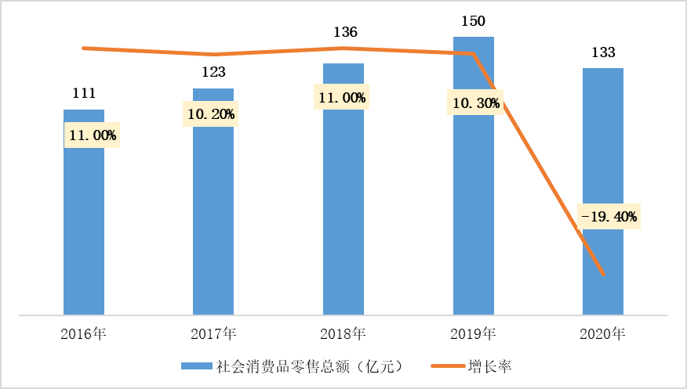

**图 1 “十三五”时期广水市社会消费品零售总额变化情况**

**2.电子商务获得突破性发展**

“十三五”期间，依托全国电子商务进农村综合示范县（市）优势，全力扶持电子商务加快发展，电子商务快速崛起为重要的支柱产业。广水被纳入全省首批淘宝直播村村播试点县市，荣获“全国农村创业创新典型县范例”。农村电商实现跨越发展，电子商务进农村服务网点镇办覆盖率达100%，行政村覆盖率超过70%，80%的农产品、特色产品类企业实现电商换市转型，农村电商交易额年均增长35%以上，逐步实现了村民购物不出村、销售不出村、生活不出村、金融不出村、创业不出村。到2020年，全市电商从业人员超过1万人，注册电商企业和个体网店超过400家，电子商务交易额达到17亿元，是2015年的2.88倍，年均增长23.57%。

**3.流通体系更加完善高效**

“十三五”期间，基本形成了以市城区为中心，以十里街道、广水办事处、武胜关、马坪、长岭等中心乡镇（办事处）为骨干的市、镇、村三级商贸流通网络，共有各类商业网点3万多个，从业人员超过12万人。已建成配套燃油站点48座，其中城区12座，乡镇36座，为全市商贸物流提供动力保障。市城区，形成了以东正街、西正街、永阳大道、航空南北路、广安路、三环大道、文化一路、文化二路、莲花池为主线，以中百仓储广水购物中心、西亚和美丽宝广场、工贸家电、轻工超市、群兴购物广场为中心的大中小结合、综合及专业配套的商业发展核心区。商品流通的专业化现代化水平提升，仓储超市、连锁、物流配送、电子商务、特许经营等多种商业形式竞相发展，仓储超市已有10多家，其中500平方米以上的8家，黄商购物中心广水店、轻工超市、西亚和美丽宝购物广场的营业面积达到10000平方米以上。连锁流通品类日益丰富，连锁种类涉及日用百货、副食、粮油制品、家居、药材、纺织品、建材、餐饮等十几个商品大类。

**4.招商引资取得较大成效**

“十三五”期间，强力推进招商引资工程，外资企业大幅增多，外商投资领域不断扩大，利用外资质量不断提高。到2020年，外资企业达到13家，其中新增外资企业5家，新设立外资项目投资规模较大，投资过千万美元的项目2个，分别是广水海嘉建设项目和港海能源项目；五年累计实际利用外资16314万美元；外资投资领域不断优化，新批的企业中涉及到风机制造、风力发电、天然气利用等多个领域，投资领域向技术密集型产业转变。

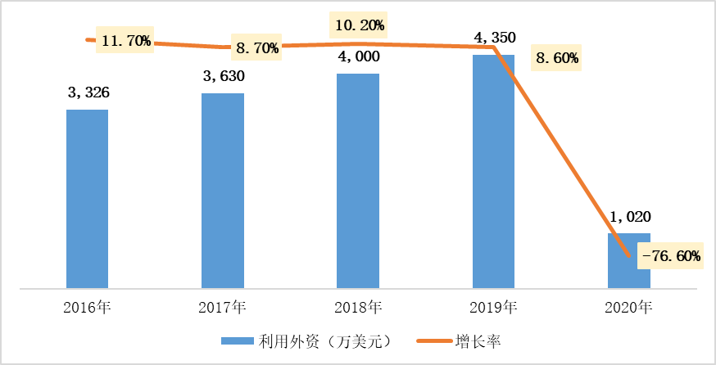

**图 2 “十三五”时期广水市实际利用外资变化情况**

**5.对外贸易实现稳步发展**

“十三五”期间，深入推进对外开放，积极推动广水企业和产品走出去，对外贸易实现平稳发展。到2020年，累计出口额达到38119万美元，其中2020年出口额达到6276.1万美元；有出口业绩的外贸企业达到22家，比2015年增加7家，有出口资质的外贸企业接近70家。出口产品结构进一步优化，出口产品覆盖农产品、服装鞋帽、一般工业品、机电产品、高新技术产品等，改变过去单一初级农产品和劳动密集型产品等附加值不高的出口产品。出口规模保持基本稳定，每年的出口额都高于6000万美元，其中2017年最高，超过9000万美元。

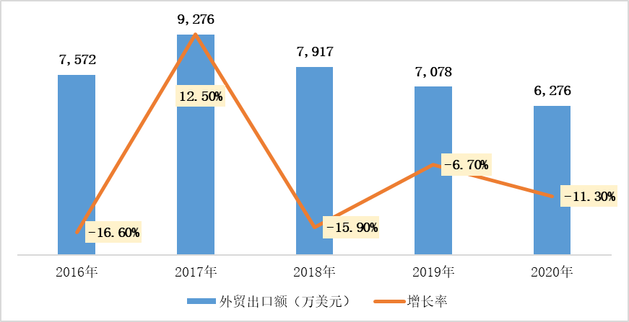

**图 3 “十三五”时期广水市外贸出口额变化情况**

## （二）发展环境

当前，世界经济形势仍然复杂严峻，复苏不稳定不平衡，国内经济下行压力加大，区域发展竞争日趋激烈，发展不确定性增多、挑战性增强，疫情冲击导致的各类衍生风险不容忽视，同时也面临一系列重大发展机遇。

从全国看，“十四五”时期，我国已转向高质量发展阶段，以国内大循环为主体、国内国际双循环相互促进的新发展格局加快形成；新一轮科技革命和产业变革催生了5G、人工智能、大数据、云计算等新技术，促进了新产业新业态新模式蓬勃发展；在国家“一带一路”、乡村振兴、扩大内需等重大战略背景下，我国商贸业发展迎来重大发展机遇。商贸业在扩大内需、畅通国内大循环方面占据重要位置，也是刺激消费的主战场，我市商贸业发展迎来历史好机遇。

从湖北看，依托国家“一带一路”、长江经济带、中部地区崛起等战略，“一主引领、两翼驱动、全域协同”区域发展战略扎实推进，对外开放持续扩大，发展成果丰硕。全省深入实施扩大内需战略，建设强大中部市场，打造国内大循环重要节点和国内国际双循环战略链接。湖北聚焦产业转型升级和居民消费升级需要，扩大服务业有效供给，提高服务效率和服务品质，正逐步构建优质高效、结构优化、竞争力强的服务业新体系。湖北区域发展资源和市场优势，为广水商贸业发展提供了广阔市场空间。

从随州看，确立了“汉襄肱骨、神韵随州”发展定位，聚力建设成为全国具有引领力的专汽之都、具有影响力的现代农港、具有吸引力的谒祖圣地、具有竞争力的风机名城。长江经济带、汉江生态经济带、淮河生态经济带等国家重大战略在随州叠加，随州在湖北省区域发展布局中的战略地位进一步凸显。随州积极对接武汉及武汉城市圈，融入“襄十随神”城市群，会推动随州文化旅游、商贸物流等功能性服务业走出随州，也会带动广水商贸业融入区域大发展格局。

从广水看，广水综合经济实力迈上新台阶，产业结构进一步优化升级，精准脱贫攻坚战取得决定性胜利，成功完成全面建成小康社会政治任务，广水进入高质量发展新阶段，开启了建设社会主义现代化强市新征程。我市城镇化水平显著提高，一批重大商贸流通项目建成使用，城乡居民人均可支配收入实现倍增，促进消费升级，并带动商贸流通业提档升级。乡村振兴战略全面实施，城乡基础设施更加完善，综合交通网络体系基本形成。上述发展成就为我市商贸流通业发展提供了坚实基础，也储备了强劲发展动能。

虽然我市商贸流通业发展取得了显著成绩，也面临着难得的发展机遇，但与先进地区相比还有较大差距，与人民美好生活需要还有较大差距，主要表现在：城乡发展还不均衡，乡村地区商贸流通设施和服务相对落后，消费能力和消费水平还较低；商贸流通体制还未理顺，内外贸一体化发展程度低，外贸发展基础弱、规模小；商贸业发展特色不突出，低水平同质化竞争严重，大多数商业企业未能形成自身经营特色和独有品牌。“十四五”时期，我市要立足新发展阶段，贯彻新发展理念，针对商贸流通业存在的突出问题，采取综合措施应对，努力推动我市商贸流通业发展更上一层楼。

# 二、指导思想、原则和目标

## （一）指导思想

坚持以习近平新时代中国特色社会主义思想为指导，深入贯彻党的十九大和十九届二中、三中、四中、五中全会精神，坚决落实党中央决策部署和省委省政府、随州市委市政府工作要求，主动融入全国“双循环”新发展格局，主动对接湖北省“一主引领、两翼驱动、全域协同”区域战略，主动落实随州“汉襄肱骨、神韵随州”发展定位，以满足人民日益增长的美好生需要为目标，以商贸流通业供给侧结构性改革为主线，以新一代互联网技术为支撑，大力推进传统商贸流通业转型升级、大力发展商贸流通新业态新模式，大力建设新型数字化智慧化商业载体，大力健全城乡商贸流通网络体系，加快推动我市商贸流通业高质量发展。

## （二）基本原则

**——坚持开放融入。**坚持对外开放、双向互动、融通发展，主动融入国内国际双循环，主动开拓国际大市场，主动参与“一主引领、两翼驱动、全域协同”区域发展战略，主动深化与毗邻地区交流合作，大力发展外向型经济，推动商贸业融入协同发展。

**——坚持改革创新。**坚定不移推进改革创新，毫不动摇吃“改革饭”、打“创新牌”，进一步破除阻碍商贸业健康发展的体制机制，大力推动商贸领域的创新创业，积极推动新技术在商贸领域的应用，支持发展商贸新业态新模式，提高商贸业发展水平。

**——坚持城乡统筹。**直面城乡发展差距，重视农村地区商贸业发展不足的问题，按照城乡一体化发展要求，着力推动补短板强弱项，通过乡村振兴战略、电商进农村等措施，引导城市资源下乡，加快农村地区商业繁荣发展。

**——坚持幸福惠民。**商贸业作为重要的生活性服务业和民生服务业，其发展要坚持以人民为中心，始终把改善民生作为一切工作的出发点和落脚点，大力发展农村商业、社区商业、大型卖场、连锁餐饮酒店等，既便利城乡居民日常生活，又要满足居民消费升级需要。

## （三）发展目标

到2025年，建成城乡一体的商业网络体系，商贸流通设施布局更加合理，商贸流通服务能级提升，商贸业发展达到新水平，基本建成地区性商贸物流中心。

**商贸流通业发展水平大幅提升。**传统商贸提质增效，电子商务、连锁商超、24小时便利店、城市快递、外卖等商贸新业态新模式获得大发展，夜间经济、商文旅融合深入发展，基本建成以连锁商贸流通业为主的零售网络体系，以专业市场为主体的批发体系，以市区为中心、中心镇为支点的商贸流通体系。到2025年，社会消费品零售额达到300亿元以上。

**商贸物流配套设施逐步完善。**高效便捷的城乡道路交通体系基本形成，物流园区、专业市场、快递网点、特色街区、连锁商超、大型商场、商圈、加油站等设施更加丰富齐备。到2025年，改造特色街区3个以上，引入大型商超5个以上，新建加油（气）站点13个，快递网点实现社区（村庄）全覆盖。

**对外贸易持续稳步发展。**对外开放水平进一步提升，外贸出口产品不断优化，跨境电商实现突破发展，外贸出口额稳定增加，将广水市打造成为随州重要的外贸出口基地。到2025年，全市外贸出口企业中有出口业绩的数量达到30家，力争出口额达到1亿美元。

**招商引资取得显著成绩。**招商引资体制机制改革取得新突破，招商引资方式方法获得大改进，引进一批国内外知名企业，把广水打造成湖北省重要的投资新高地。“十四五”期间，实际利用外资年均增长10%以上。

**表1 广水市“十四五”商贸流通业发展主要指标**

|  |  |  |  |
| --- | --- | --- | --- |
| **序号** | **指标** | **2020年** | **2025年** |
| 1 | 社会消费品零售总额（亿元） | 133.3 | 300 |
| 2 | 电子商务交易额（亿元） | 17 | 30 |
| 3 | 商贸流通业从业人员（万人） | 12 | 15 |
| 4 | 新增限上商贸企业数量 | - | 【100】 |
| 5 | 外资企业数量（家） | 13 | 20 |
| 6 | 实际利用外资增幅（%） | - | 【10】 |
| 7 | 有出口业绩的外贸出口企业数量（家） | 22 | 30 |
| 8 | 出口额（万美元） | 6276.1 | 10000 |

**注：新增限上商贸企业数量，“十四五”时期累计新增100家；实际利用外资增幅，“十四五”时期年均增长10%。**

# 三、主要任务

## （一）完善商贸流通业体系

**发展目标：**到2025年，力争限额以上零售商贸企业达到300家，连锁经营店铺发展到100家，建设和培育2-3个销售收入过5亿元的大中型批发市场，5个过亿元的专业市场。

**发展举措：**

**推动商贸业高品质发展。**优化商业节点布局，规划建设以城区为重要载体的城乡融合消费网络节点，畅通城乡消费循环。发挥现代化大型商超引领消费升级作用，支持中百广水购物中心、广水轻工超市、群兴购物广场、西亚购物、工贸家电等大型商业零售企业向更高品质品牌升级发展。加强专业批发市场建设，支持广水街道办事处农贸市场、伍壹柒商超联合体项目、农贸产品综合交易市场等项目建设。推动特色商业繁荣发展，加强应山奎面、吴店香菇等特色市场建设，改造提升美食小吃商业街、土特产经营商业街、家具经营商业街、花卉盆景商业街、图书文化商业街等特色商业街。大力发展社区便利店、社区菜店等社区商业，推进线上线下智能体验社区商店建设，打造“一刻钟生活圈”。积极引进新型业态，集聚国内外名品、精品，丰富广水消费市场，提高广水消费市场的吸引力和聚集力。

**强化物流支撑体系建设。**依托京广铁路货运线与新建后的随麻安铁路，建设区域物流中心，实现东西向和南北向物流的衔接和转运。依托麻竹高速出入口，建设集物流、商贸、加工于一体的现代综合型物流园。加快马都司生态新城农贸市场、广水市南门货运中心、广水市物流仓储配送中心等项目建设，增强区域物流配送能力。加强大型农产品批发市场、重要商品储备库、冷链物流车等重点物流设施设备建设，强化公铁货运能力建设，健全市镇村三级物流配送体系，加快形成内融外联、辐射周边的鄂北区域物流中心。完善物流能源支撑网络，在原有48座加油站的基础上，合理规划建设13座加油站。依托互联网、大数据、云计算等新一代信息技术，搭建智慧物流云平台，建立智慧物流配送体系，推动物流服务向信息化、网络化、智能化发展。

|  |
| --- |
| **专栏1：商贸流通重点建设项目** |
| 广水街道办事处农贸市场建设项目；农贸产品综合交易市场建设项目；广水市电子商务产业园项目；伍壹柒商超联合体建设项目；十里街道办事处马都司生态新城农贸市场建设项目；风机物流产业园项目；南门货运中心项目；双桥农贸市场项目、中国邮政集团有限公司湖北省广水市分公司邮件集散中心和智能快件箱项目；广水市公共物流仓储配送中心项目；30万吨冷链物流基地项目；鄂北物流分拨中心项目；鄂北杨寨综合物流园项目等。 |

## （二）推动商文旅融合发展

**发展目标：**到2025年，商文旅融合发展达到新水平，建成集休闲、娱乐、旅游、购物等于一体的区域性商文旅中心，旅游综合收入达到10亿元。

**发展举措：**

**发展特色商文旅服务。**充分发挥广水楹联书画之乡、长岭、三潭、中华山等旅游资源优势，发展具有广水文化底蕴的特色旅游、特色餐饮，做强服务品牌，做足特色文章，吸引省内外游客到广水旅游。商旅结合，以商兴旅，以旅促商，促进餐饮住宿、休闲购物、文体娱乐等与旅游业深度融合、共同发展。以传统特色名品名店名师为重要资源，大力发展餐饮、娱乐、休闲行业，形成以专业店、特色店、茶社、休闲服务中心等为一体的多功能商文旅社区，营造特色商文旅景观，把广水建成湖北省有影响的特色商文旅示范区。促进农旅融合业态发展，探索发展休闲农庄、观赏农业、采摘体验、民宿节庆等多种农旅业态，建设一批农家乐、农家庄园、民宿、农业公园等设施，引导市民下乡消费。

**推动建设商文旅名镇古街。**依托印台文化生态园、博物馆、文化馆、魁星楼等文保单位，打造一批具有广水特色的集展览、科研、教育、休闲、游憩功能于一体的文旅名镇古街，大力发展夜间经济，丰富吃住行游购娱等旅游业态，促进居民消费。支持伟光汇通集团建设武胜关特色文旅小镇，深入挖掘武胜关（全国九大名关）深厚的历史文化底蕴，秉承“商务即旅游”发展理念，建设一批具有武胜关特色文化的餐饮、休闲、娱乐、演艺场所，引入一批高星级酒店入驻，打造商文旅示范小镇。

**以节会活动带动消费。**坚持文旅融合，深度挖掘历史人文内涵，讲好太白文化、四贤文化、关寨文化、红色文化、詹王美食文化等历史文化故事，增强文旅产业的吸引力和美誉度。举办“厨祖故里寻味广水詹王美食节”，弘扬广水美食文化。支持十里街举办“醉美十里、月季花开”文旅节，探索围绕“月季节”发展餐饮住宿、休闲娱乐、生活体验、文创产品等多业态，促进游客多元消费。依托吴店红色旅游开发项目、三土门村桐柏区党委、行政公署、军区成立旧址群等红色资源，大力红色旅游。

|  |
| --- |
| **专栏2：商文旅融合产业重点建设项目** |
| 武胜关生态文化旅游试验区项目；吴店红色旅游开发项目；三土门村桐柏区党委、行政公署、军区成立旧址群保护开发项目；广水市徐家河旅游度假区整体开发和湿地公园建设项目；马坪詹王美食文化一条街建设项目；余店镇“花田故事”建设项目；广水市黄土关农文旅小镇项目；应山街道办事处多肉艺术小镇、芦花湾湖北省旅游名村；桃源村3A景区建设项目；三潭4A级风景区建设项目；广水市梦里花溪二、三、四期建设项目；寿山太白文化旅游区项目；蔡河镇50公里生态文化长廊项目；传统特色商业街改造升级项目等。 |

## （三）加快发展电子商务

**发展目标：**到2025年，电子商务交易额突破30亿元，全市电商企业、个体网店超过800家，培育限上电商企业10家以上，建成电商服务站（点）400个。

**发展举措：**

**完善电子商务服务体系。**以信息化为手段，大力提高商贸流通业信息化水平。加快电子商务基础网络服务平台建设;促进条码技术、时点销售系统、信息系统和电子交易系统等在流通领域的普及应用，重点抓好商贸连锁企业和重点专业市场的电子商务，扩大建材和农副土特产品的网上交易量，带动推进流通现代化。着力解决电商配送“最后一公里”问题，继续扩大电子商务进村覆盖面，推动工业品下行、农产品上行。依托蜂群电商、松淳电商、自然行电商、传奇园艺、隆顺通达电商、吃么思电商等龙头企业，加快建设电子商务公共服务平台和电子商务产业园，完善电子商务公共服务支撑体系。

**推动传统实体商贸转型升级。**鼓励实体商贸流通企业实施渠道改革，线上线下融合发展。支持线下实体店通过互联网或移动互联网的程序应用，与消费者建立全渠道、全天候互动，吸引消费者进店，增强体验功能，发展体验消费。积极推进主要商圈“O2O”商业模式发展，强化商圈的产品营销、展示和体验功能，建设具备交易功能的商圈网站，鼓励各类商业品牌进驻，实现重点商圈“实体展示体验+即时线上交易”服务模式。促进社区电子商务应用，鼓励整合社区现有便民服务设施开展电子商务配套服务。推广社区020模式，试点ITM（互动交易模式）实体店，依托零售、餐饮、家政、家电维修、票务、生鲜配送等实体店，开展网订店取、网络订票、预约上门服务、社区配送等全渠道社区商业。

**扩大电子商务发展空间。**依托我市风机、农产品加工等优势产业，利用电子商务平台优化采购、分销体系，推广行业电子商务深入应用。支持商贸平台企业拓展境外市场，大力发展跨境电商，争取建设跨境电商综合试验区。创新培育商贸流通企业的互联网思维。鼓励技术应用创新，加快移动互联网、大数据、物联网、云计算等现代信息技术在认证、交易、支付、物流等商务领域的应用。鼓励我市商贸流通龙头企业与电商企业合作，拓展产业链在数据、流量、金融等商业价值上的延伸。促进快递物流企业与电商的深度融合，以广茂物流园为依托，加快建设适应电子商务发展需要的社会化物流体系。

## （四）大力繁荣农村商业

**发展目标：**到2025年，改造升级10个农村集贸市场，农产品电商化水平大幅提升，力争乡村快递网点覆盖率100%，农村消费市场崛起。

**发展举措：**

**推动农村消费升级。**满足农村居民对美好生活需要，以乡村振兴为契机，大力推动农村商业向规范化、现代化、品质化发展。在街镇和中心村，规划建设一批中小型商业综合体，引入城市中常见的二三流服装品牌、餐饮品牌、娱乐品牌，打造农村地区消费集中场所。加快改造农村集贸市场，支持有条件的街镇将露天集市改造成室内集市，提高农村集市的卫生和安全条件。积极发展社区（村庄）商业，提升农村地区的服装店、小超市、卖菜点、小餐馆等商业水平，严厉查处三无产品，加强食品安全检查，提高社区（村庄）商业标准化、规范化。

**大力发展农村电商。**放大全国电子商务进农村综合示范市优势，实施电子商务惠农工程，加快电商向农村布点，推动物流配送向村组覆盖，推行“直播+农业+电商”销售新模式。鼓励广茂物流仓储物流园内建电子商务大楼，加快搭建现代化的物流信息技术平台。积极探索电子商务与村级站点和供销超市业务对接，开展“集中采购、统一配送”，线上线下融合发展模式，让更多农产品走出农村、走进城市、走向全国。做强做大农村电商，设立农村电商创业引导资金，重点支持返乡创业者、农村居民等群体电商创业。引导建立电商卖家与供货农户的收益分享机制，促进农业生产、加工、物流、示范、服务等相互融合，形成现代农业产业集群。

**完善农村流通体系。**加快健全市、镇、村三级物流配送体系，加快推进并巩固“快递超市”、“快递进村”，支持农村商业发展。推广集约配送、快递柜配送、公用网点、统仓统配等模式，完善农村配送网络。对现有镇村站点进行优化整合，叠加经营业务，增加站点服务功效，统筹电商、邮政、快递、交通运输等企业农村网络资源，鼓励企业加强合作。充分整合供销社、邮政各自优势，以供销电子商务平台、邮政快递网络体系为支撑，开展农资销售配送、农产品电商、农产品仓储物流等方面合作。

## （五）深入开展招商引资

**发展目标：**到2025年，实际利用外资超过4000万美元以上。

**发展举措：**

**优化外商投资环境。**坚持内外资企业一视同仁、平等对待，不断扩大外资市场准入范围，全面落实准入前国民待遇加负面清单管理制度，形成利用外资比较优势。严格执行《外资投资产业目录》，全面落实《中华人民共和国外商投资法》，加快推进广水外资投资管理体制改革，为外国投资创造优良环境。持续提升服务外资企业质量，推行“保姆式”、“一站式”服务，当好“店小二”，主动送服务上门，鼓励外资企业将在我市取得的收益转化为扩大投资。认真落实“优化营商环境30条”“十必须十不准”要求，营造重商、亲商、富商、安商的社会氛围，构建亲清政商关系，把广水打造成全省重要的外资投资新“洼地”。

**加大招商引资力度。**创新招商引资方式方法，大力开展以商招商、产业链招商、项目招商、会展招商、园区招商，探索资本招商、委托招商等有效途径。积极参加各类重大国际国内投资性贸易洽谈会，吸引国内外资本投资广水。依托风机地铁装备、风电新能源、农产品深加工等主导产业优势，有针对性的制定产业招商地图，选定潜在招商企业群体，开展上门招商、一对一招商。提高外资引进质量，引导外商拓展投资的广度和深度，推动外资企业融入“双循环”发展新格局。鼓励三峰透平、现代农业、毅兴智能等成长型企业与国外企业合作，引进境外资金、技术、人才等壮大提升自身企业。重点吸引世界500强、中国500强、民营企业500强、知名央企国企、上市企业、高新技术企业等来广投资兴业，推动形成品牌企业集聚效应。

## （六）积极拓展对外贸易

**发展目标：**到2025年，新增备案外贸企业10家以上，全市外贸出口企业中有出口业绩的数量达到30家，力争出口额达到1亿美元。

**发展举措：**

**提升对外贸易发展水平。**应对国际关系变化形势，紧跟国家“一带一路”战略，加强对“一带一路”沿线国家的风土人情、行业市场等研究，抓住时机加大对“一带一路”沿线国家投资，开拓相关国家消费市场。支持纺织服装、风机制造、高端装备等优势产业的重点企业和有条件的科技型企业，开展海外并购、技术服务、抱团出海。积极创新发展服务贸易、跨境电商、外贸基地、外贸综合服务体等新业态，培育外贸新动能。融入湖北自贸区建设，用好中国风机名城、省级现代农业产业园、全省农产品质量安全示范市等重要平台，着重提升出口产品档次和水平，加快建设全省优质农产品生产加工出口基地。

**提高外贸企业发展质量。**实施外贸龙头企业培育工程，重点支持有出口优势的农产品加工企业、机电企业、服装企业等转型升级，增加各项技术投入，提高出口产品质量品牌和附加值增加值。支持粤众鑫材料、港源电气、山之珍科技、强海制鞋等龙头企业，利用网络新媒体平台推广宣传，大力开辟新的国际市场，扩大出口规模。优化企业对外贸易平台、网站综合功能，规避贸易壁垒和技术壁垒，提升企业形象，提高产品竞争力，争当行业领头羊。深化对外贸易体制机制改革，及时落实出口企业退税政策，优化出口企业报关出关流程。

# 四、重点工程

## （一）特色街区打造工程

对广水现有商业街区进行分类改造，打造各具特色的专业化、集群化商业街区。结合老旧城区改造，规划建设好美食小吃商业街、土特产经营商业街、花卉盆景商业街、图书文化商业街等特色街区。以航空北路副食品批发街、城南四贤路水果批发街、武元路农产品批发街等为基础，打造日常生活品批发零售类零售商圈，满足居民日常生活需要。借鉴广水车站路娱乐街建设经验，打造文化娱乐一条街，引入各种丰富多彩的泛化休闲娱乐项目，有效激发街区活力，满足人民群众日益增长的精神文化生活。围绕应山永阳大道日用百货家电街，打造一站式的广水日用百货一条街。改造提升中山服装街、东大服装街、莲花池服装街等一批服装商业街。打造府前路通讯商品一条街，建成我市最集中的现代电子产品采购地。到2025年，完成老旧商业街区改造升级，新打造5条特色商业街。

## （二）夜间经济拓展工程

依托一批成熟商圈和特色商业街区，实施市区夜间亮化工程，放宽夜间经营限制，搞活搞好夜间经济，打响“夜广水”品牌。整顿升级东岳广场、环东夜市等夜间经济相对集中区域，打造夜间经济示范街。以文化二路为基础，新建寿山太白文化街；改造升级芦兴大道、东大街、西正街沿线商业，形成餐饮、购物、娱乐休闲等于一体的商业街区。支持商家店家开发适应夜间经济的商品和服务，拓展消费空间和形式，形成新的消费热点。制定繁荣夜间经济的政策举措，完善食品安全、治安、消防、城管、环卫等配套管理措施和服务功能，切实提升服务夜间经济发展的管理保障水平，营造夜间经济发展的良好环境。

## （三）龙头企业培育工程

推动龙头企业规模提升。鼓励龙头企业整合提升，鼓励龙头企业通过增资扩股、兼并重组、股权置换、股权转让、混改等形式引进战略投资者，实现资源整合有效利用，迅速提升企业规模。支持龙头企业上市发债，加强对龙头企业上市辅导服务，鼓励龙头企业充分利用银行间债券市场非金融企业债务融资工具融资，扩大直接融资规模，推动企业做大做强，提升规模效应和企业知名度。推动龙头企业创新发展。打造以龙头企业为主体的产业创新平台，鼓励龙头企业加大创新研发投入，支持龙头企业数字化智能化转型。顺应商贸领域电商发展新趋势，重点支持蜂群电商、大自然农业、松淳电商、妙界电商、快活岭电商、传奇园艺、隆顺通达电商、吃么思电商、艾姑娘电商等电子商务企业做大做强。

## （四）乡镇集市改造工程

集贸市场结合乡镇闲置用地及建筑，加以改造利用，盘活存量土地，保存乡镇记忆。结合环境卫生、购物休憩、景观环境、现代物流和电子商务要求，对老旧集贸市场加固建筑结构，改善环境质量，完善市场功能，增设公共交往、文化传承空间，促进集贸市场有机更新。建筑风格、材质应传承传统文化和地域特色，满足现代使用需求。针对新时期乡村商业发展、乡村居民现实生活的实际需求，以及疫情常态化防控需要，在镇（乡）、村新建和改建一批镇商业中心和农村集市。加强对集市贸易市场的管理，提高乡镇集市规范化现代化水平。到2025年，乡镇集市改造完成率达到100%，农村集市实现规范化标准化。

## （五）区域品牌营销工程

依托广水“吉阳大蒜”和“胭脂红鲜桃”国家地理标志产品、“广水三白蔬菜”国家绿色蔬菜品牌，做优做强广水特色农产品品牌。加强绿色、有机和地理标志认证与管理，强化农业品牌原产地保护，引导支持政府部门和行业协会申请地理标志，支持以郝店镇、蔡河镇、陈巷镇等区域为主的小龙虾申请地理标志，注册集体商标、证明商标，创建广水特有品牌。积极组织企业参加国际农交会、中国绿博会、中国农产品交易博览会、武汉食博会、武汉电博会等，不断提升广水农产品品牌形象。加强广水武胜关、魁星楼等历史文化资源宣传，通过“厨祖故里寻味广水詹王美食节”大力弘扬广水美食文化，深入挖掘太白文化、四贤文化、关寨文化、红色文化等资源，提高广水知名度和美誉度。

# 五、保障措施

## （一）加强组织领导

建立强有力促进商贸流通业发展的领导体制和工作机制，发挥市科技经信局（商务局）的主体责任，统筹推进招商引资、重大项目建设、商业街区及乡镇集市改造等工作，指导各镇、办商贸流通业发展。

## （二）加强项目支撑

加大项目策划和招商引资力度，着力推动一批大型城市综合体、购物中心、特色街区等重大项目策划落实，提升城市商业服务设施档次。瞄准国内外知名商贸流通企业，开展有针对性的招商引资。加强项目管理，建立健全项目策划、前期论证、动态管理、协调服务、滚动实施机制，提高项目实施效率效益。

## （三）加强政策支持

制定促进我市商贸流通业发展的政策措施，在招商引资、地方税收、贷款、资金、财政贴息、土地利用、基础设施、水电价格等方面给予重点扶持。实行市领导包联重点商贸服务企业，“一企一策”，帮助企业解决发展中的困难和问题，为商贸业快速健康发展提供保障。推动形成内贸与外贸出口一体化的商贸管理服务机制。

## （四）加强资金保障

积极争取省市相关项目资金支持，加大本级财政对商贸流通业发展的支持力度。落实税收优惠政策，提高出口退税办理效率。强化金融服务，加强中小商贸企业信用建设，引导金融机构加大对商贸业的信贷支持。畅通融资渠道，支持符合条件的企业发行企业债券和上市融资。